ŠKOLKÁČEK
Leden 2025
Prosíme rodiče:
- Na pololetní prázdniny nebudete mít nikdo přihlášeny děti. Kdo bude potřebovat dítě do MŠ dát (děti pracujících rodičů dle provozního řádu), nahlásí tuto skutečnost závazně ve třídě učitelce - do pátku 24. 1. 2025 Zároveň také do tohoto termínu nahlaste jarní prázdniny. Ty letos přímo navazují na pololetní.
- Již nyní, nejpozději do 28. 2. 2025 je třeba zaplatit školné za druhé pololetí tohoto školního roku. (400 Kč)
- V lednu vybíráme poplatek 100 Kč na hygienické potřeby
Plán akcí na leden

- V pondělí 6. ledna
Oslava příchodu tří králů

- V pondělí 13. ledna
Logopedie

- Ve středu 15. ledna
Návštěva paní knihovnice

- Ve čtvrtek 16. ledna
Divadelní představení - vybíráme 80 Kč

- V úterý 21. ledna v 9.00 hod.
Zima v lese - všechny děti, možnost dopravního prostředku hlaste prosím ve třídě učitelce.

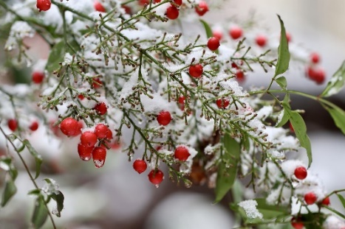
- V pátek 31. ledna jsou pololetní prázdniny
Požadavek hlaste ve třídě

- Od pondělí 3. 2. do pátku 7. 2. 2025
Jarní prázdniny

